7.Stroje pro dopravu látek plynných 2.ročník
- popište pracovní oběh pístového kompresoru
- charakterizujte turbokompresory, ventilátory
- popište dmýchadla, vývěvy odevzdat do 10.4.2015

Kompresory, ventilátory, dmýchadla, vývěvy

Kompresory – slouží ke zvyšování tlaku plynu nebo plynné směsi
- stroj určený ke stlačování plynů a par
- činnost kompresoru je stejná jako u čtyřdobého motoru, nasátý a stačený vzduch se při výfuku vhání do pracovního potrubí a pohání pracovní stroj, např. pneumatické kladivo
- pro zvýšení účinnosti se používají několikastupňové kompresory

Rozdělení – rychlostní (zvýšení tlaku se dosahuje zrychlením proudícího plynu a po něm následující přeměnou kinetické energie v tlak = turbokompresor)
- objemové (zvýšení tlaku probíhá zmenšováním objemu pracovního prostoru v němž je plyn uzavřen)

Objemové kompresory – pístové
- rotační (šroubové)

Rychlostní kompresory – zvýšení talku je dosaženo přeměnou pohybové energie v tlakovou
- podle směru proudění – axiální a radiální

Použití – letectví, spalovací turbíny, vysokopecní dmýchadle

Turbokompresor – má oproti pístovým kompresorům výhodu, že má tichý chod, jednodušší údržba a obsluha, velká životnost, malé opotřebení, olej nepřichází do styku s plynem. Nevýhodou jsou vysoké otáčky.

Ventilátory – slouží k dopravě a stlačování plynů a par do tlaku 10kPa
- hlavní části stator, rotor s lopatkovým kolem nebo vrtulí
- pro ohřev vzduchu v místnosti, větrání, klimatizace

Rozdělení – radiální
- axiální
- diagonální

Radiální ventilátory – hlavními součástmi radiálního ventilátoru jsou oběžné kolo(1), sací hrdlo (2), výtlačné hrdlo(3), spirální skříň (4) a elektromotor (5)
- součásti oběžného kola jsou lopatkové kanály, které při otáčení zajišťují nasávání a výtlak vzduchu
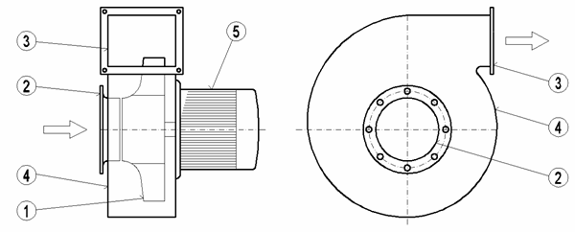

Axiální ventilátory – skládají se zpravidla z rotoru (1) s oběžnými lopatkami (2), pláště (3), elektromotoru (4).
- potrubní provedení axiálních ventilátorů hýbá opatřeno přírubami (5)
- u axiálních ventilátorů proudí vzduch ve směru osy otáčení oběžného kola
- používají se tam, kde je požadován velký průtok vzduchu bez vysokých nároků na dopravní tlak
- radiální a axiální ventilátory se používají jakou součásti větracích nebo klimatizačních jednotek

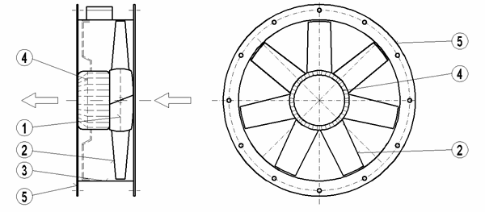

Diagonální ventilátory – připomínají konstrukcí oběžného kola spíše radiální ventilátor, ve skutečnosti se jedná o přechod mezi axiálním a radiálním ventilátorem
- vzduch proudí do ventilátoru v axiálním směru, tedy ve směru osy rotace oběžného kola, avšak výtlak z ventilátoru je pod úhlem menším než 90°
- hlavní součásti – oběžné kolo (1), skříň ventilátoru (2), sací hrdlo (3), výtlačné hrdlo (4) a elektromotor (5)
- používá se ve spojitosti se zvlhčováním vzduchu a také podobně jako oba předešle druhy
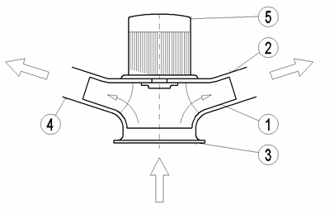

Dmýchadla – stlačují a dopravují vzduch do 0,3MPa

Použití – metalurgie, doly, potravinářský, chemický, automobilový průmysl

Rozdělení – Rootsovo dmýchadlo
- lamelové dmýchadlo
- turbodmýchadlo

Rootsovo dmýchadlo – dva rotory otáčející se proti sobě (tvoří jedno soukolí), první je poháněn elektromotorem
- vzduch se nasává do prostoru mezi soukolí a skříň
- při otáčení dochází k jeho vytlačení
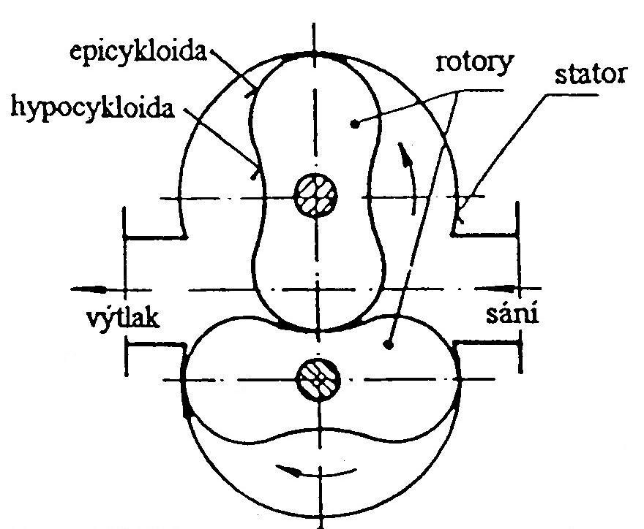

Turbodmýchadlo – poháněné výfukovými plyny vystupující z motoru
1.část – pohon (turbína)
2. část – dmýchadlo (stlačuje vzduch vstupující do motoru při stejných otáčkách a objemu je možné pustit do motoru při zachování stejného poměru směsi více paliva, čímž se zvyšuje jeho výkon).
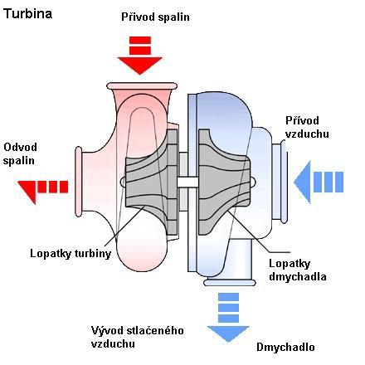

Vývěvy – udržují trvale tlak daného prostoru pod tlakem nižším, než je tlak atmosférický (vytvářejí vakuum)

Použití – průmysl, lékařství, slévárny

Rozdělení– pístové
- rotační lamelová – ve válcové skříni se otáčí válec, na jedné straně se těsně dotýká stěny skříně, uvnitř jsou dvě lamely, které těsně přiléhají ke stěnám skříně
- proudové
- turbomolekulární
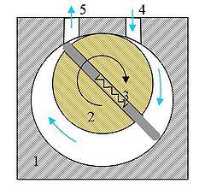
Rotační vývěva

